


信息与管理科学学院（软件学院）
软件设计模式与体系结构
课程设计总结报告

专业年级： | 软件专业2021级2班
项目名称： | 基于层次架构的奶茶销售系统设计与实现
姓 名： | 张扬、于铁、王兆鑫、吴尚松、韦景
指导教师： | 王曼曼、张浩
地 点： | 教学楼B404
日 期： | 2024年5月20日 2024年5月 31日（第 14 周）

二零二四 年 五 月 三十一 日
《基于层次架构的奶茶销售系统设计与实现课程设计》总结报告

一、课程设计目的与意义
软件设计模式与体系结构课程设计是计算机科学与技术专业的一门专业核心课程。课程设计的目的是使学生理解软件设计模式与体系结构的概念、发展和分类，掌握面向对象设计模式和软件体系结构风格的分类、结构模式、特点及应用，培养学生综合运用所学知识、方法和技术进行软件技术、软件系统结构分析、设计和实现的能力。通过分组完成某一领域或行业软件系统的分析、设计和开发，培养学生从软件系统级进行系统分析设计的能力，以及良好的学习态度和团队合作精神。
旨在通过本次课程设计，锻炼学生发现问题、解决问题、综合编程、团队合作等方面的能力，通过案例开发掌握面向对象设计模式和软件体系结构风格基础技术，运用软件体系结构设计技巧及经验完成某领域软件系统的分析、设计与开发，侧重实践能力引导和培养。由浅入深的带领学生熟悉基于软件体系结构进行软件系统开发的过程规范，并辅导学生一步一步的完成项目的开发，提高软件系统结构设计能力和项目开发能力，注重学生团队意识培养。

二、课程设计内容与环境

（一）课程设计内容
紧扣课程设计项目题目，基于层次的奶茶销售管理系统设计与实现，要求在综合设计完成的系统基础上，具备登录注册、数据存储；对于用户：查看菜单、加购、下单、付款等功能；商家：产品上架、下架、订单管理、收款、流水查看等功能。同时具备安全性、易用性、可扩展性等非功能要求，以满足消费者、商家的消费与管理需要。
软件系统设计用到：面向对象设计模式中的创建型、结构型和行为型设计模式每类不少于2个，软件体系结构风格至少用2种。
案例名称：基于MVC架构的奶茶销售系统设计与实现，基于管道过滤的奶茶销售系统设计与实现，基于事件系统的奶茶销售系统设计与实现，基于层次架构的奶茶销售系统设计与实现，基于B/S架构的奶茶销售系统设计与实现，基于C/S架构的奶茶销售系统设计与实现等。

（二）课程设计环境
一台PC机，Windows11操作系统，IDEA，JDK8，MySQL数据库

三、项目实施过程

（一）项目计划
时间安排 |  | 内容进度 | 辅导教师
12月24日 | 08:00-10:00  16:10-17:30 | - 概述  - 项目启动阶段  - 项目计划阶段  - 需求分析阶段  - 系统设计阶段 | 王曼曼  张浩
12月25日 | 08:00-11:30  14:30-17:30 | - 编码实现与测试阶段  - 编码实现与测试阶段：创建工程  - 编码实现与测试阶段：数据结构、数据库设计 | 王曼曼  张浩
12月26日 | 08:00-11:30  14:30-17:30 | 编码实现与测试阶段：界面设计  11、编码实现与测试阶段：数据库增删改查 | 王曼曼  张浩
12月27日 | 08:00-11:30  14:30-17:30 | 12、编码实现与测试阶段：界面优化  - 编码实现与测试阶段：工程打包  14、验收和关闭阶段：文档整理 | 王曼曼  张浩
12月28日 | 08:00-11:30  14:30-17:30 | 15、项目汇报准备：文档完善、PPT制作  16、项目总结与汇报  17、资料提交 | 王曼曼  张浩

（二）需求分析
本项目是为奶茶店开发的奶茶管理系统，主要基于层次架构进行开发，也使用了事件系统，借鉴MVC和C/S系统的思想。
对于普通用户来说，功能如下：
查看饮品：用户直接打开系统便可以看到所有饮品列表，分类排列。
加购：用户可以点击对应饮品，根据自身需求设置温度甜度和各种小料，设置完成后点击添加，饮品便被加入到订单区，点击移除可将订单移除。
下单：加购完毕后，点击提交订单便可以提交所有订单，会自动生成小票，用户支付即可。
对于商户，功能如下：
登录：后台系统需要进行管理员权限验证，登录后方可查看与修改数据。
订单管理：可以查看历史所有订单，包括总价和详情等，但不可修改。
饮品管理，可以对饮品进行分类，添加类别，修改类别，添加饮品，修改饮品等。
流水查询：可以查看所有订单总金额，也可以按日和按月查看。
员工管理：可以对员工进行增删改查。
除此之外，系统需要具有界面友好，操作便捷，易拓展，易维护等性质。

（三）系统设计

功能结构设计
我们主要包括了用户点单界面和后台管理界面两个模块，下面是先绘制它们的系统功能模块图。
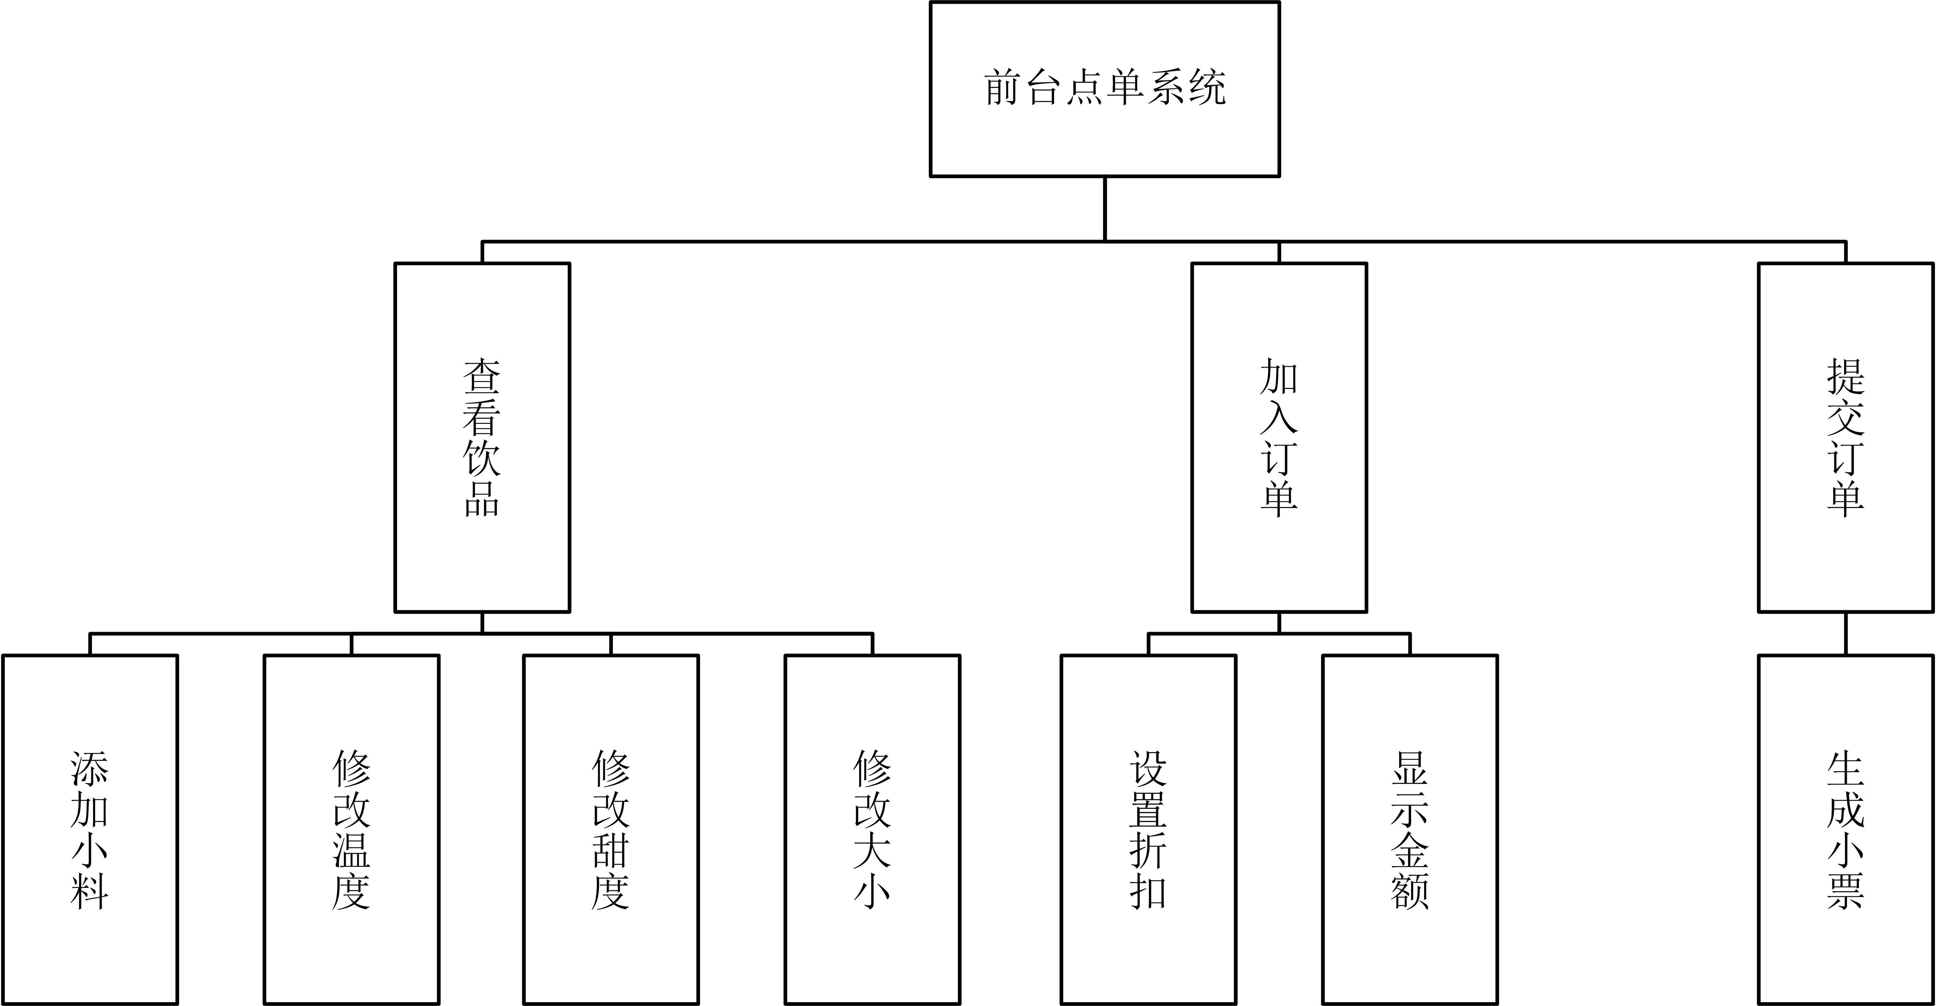
图 1 前台点单系统功能模块图

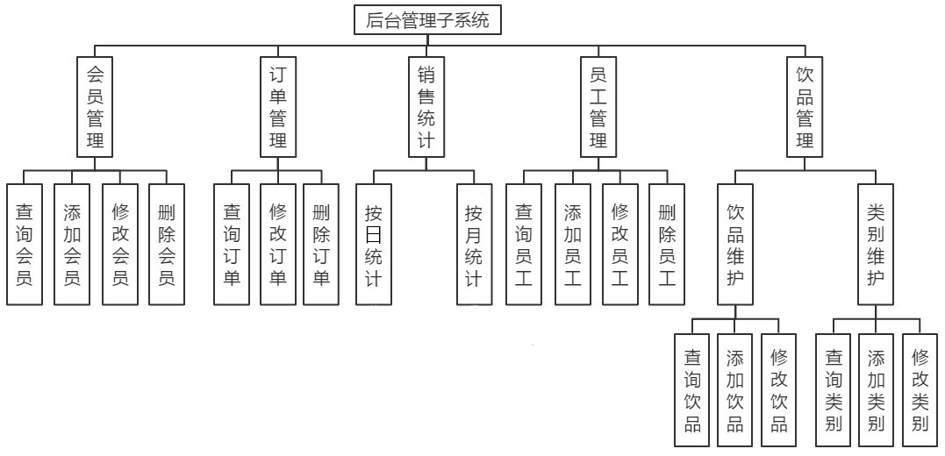
图 2 后台管理系统功能模块图
这两张图展示了本项目的主要功能，前台点单系统中用户可以查看饮品，配置饮品，下单等，员工可以设置折扣。后台管理系统只能管理员进行操作，包括对会员、订单、员工、饮品的增删改查。
下面是本项目采用的层次架构的设计图：
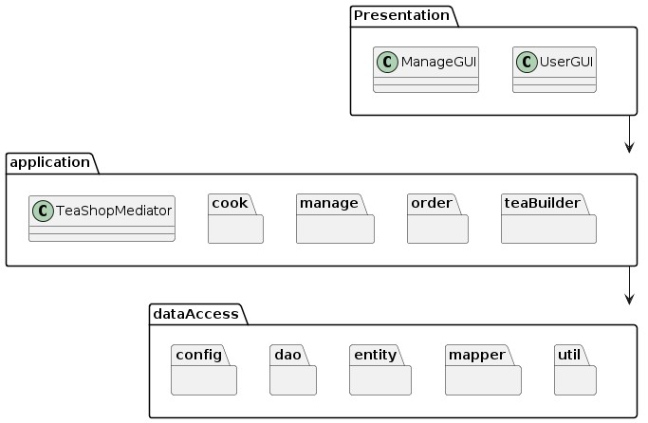
图 3 奶茶店层次结构图
该设计图绘制的比较简洁，主要是由于类过多，全部绘制出来图片过大，所以主要保留了包名和一部分小部分类，下面进行简单介绍：
最下层是数据层，进行数据库操作，包括数据库连接和增删改查等，由于使用了Mabatis框架，所以将其配置文件放入了config中，util存放的是工具类，主要进行数据库连接，entity存储的是各个实体，dao层存放的是各个实体需要的接口，mapper中存储的是实现dao层接口的xml文件。
中间层是应用层，主要包含了该系统的各种操作，包括奶茶的生成在teaBulider中，采用了工厂模式、生成器模式和组合模式实现，点单操作在order中，主要运用了命令模式，制作操作在cook中与点单操作通过TeaShopMediator类运用了中介者模式。最后是管理部分的操作在manage中，所有后台管理系统的操作都在此处，实现了各种增删改查。
最后是表示层，是两个模块主体的GUI，运用了外观模式，将应用层的功能全部整合，可以直接使用。
这就是我们主要采用的层次架构，它的优点很突出，模块化强，可拓展性强，代码重用，结构清晰，但是也有一些缺点，比如说它的设计比较复杂，本来对于小型应用来说可能会过于冗余，开发周期也较长。
除此之外本项目还运用了事件系统架构，主要展现在GUI中各个按钮的点击事件，数据传递等，也使用了C/S架构，用户点单界面和后台管理界面进行分离，而且后台数据处理和界面展示也分开来，使得结构更清晰。也借鉴了一些MVC的思想，将控制、数据、视图分开，便利了开发。

下面是本项目两个模块的主要类图：
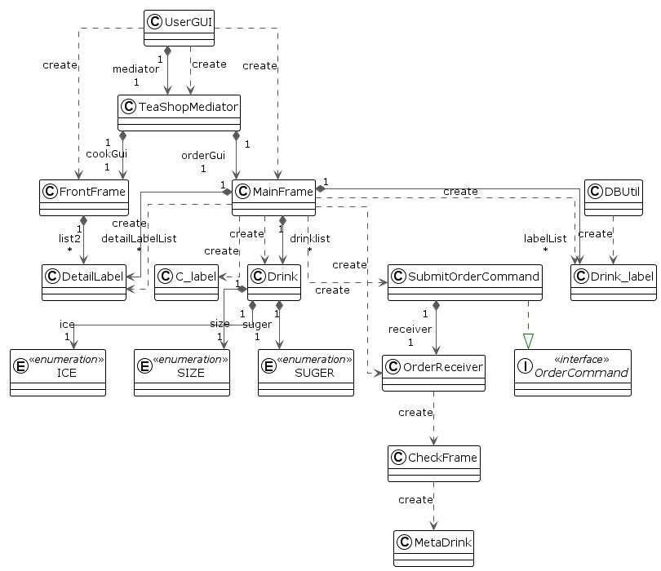
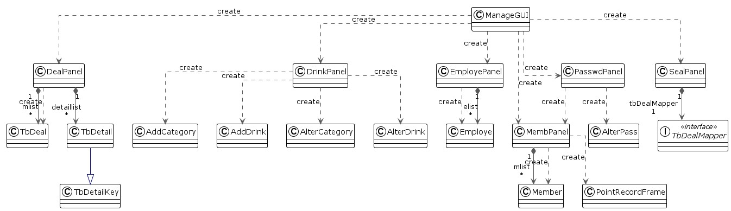
图 4 用户界面类图
图 5 管理界面类图

业务流程设计
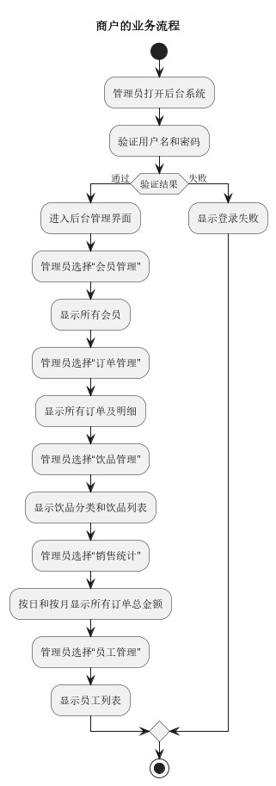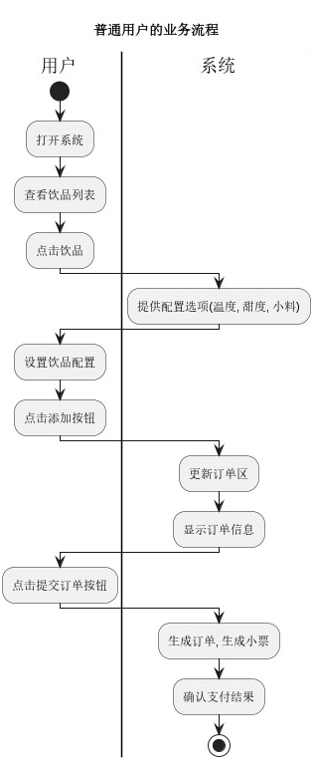
图 6 管理员与用户操作的流程图

数据结构设计
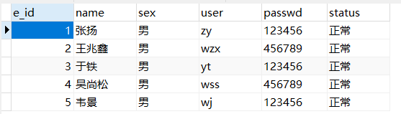
图 7 管理员表结构及数据

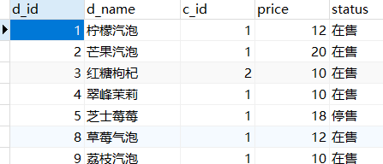
图 8 饮品种类及部分数据
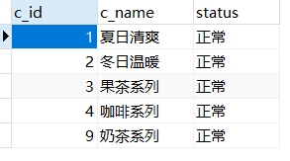
图 9 饮品类别表及数据

其余表类似，暂且省略，具体可在对项目给出的sql文件执行后查看。下面是ER图。
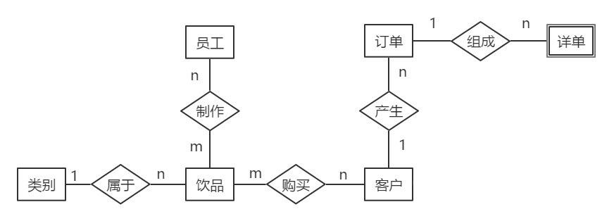
图 10 ER图

界面布局设计

用户主要界面：
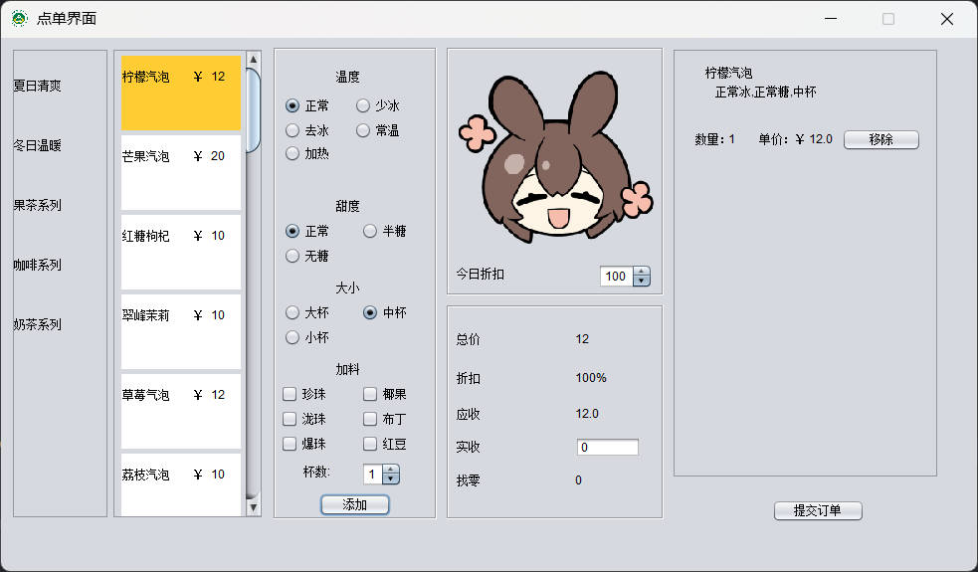
图 11 用户点单界面

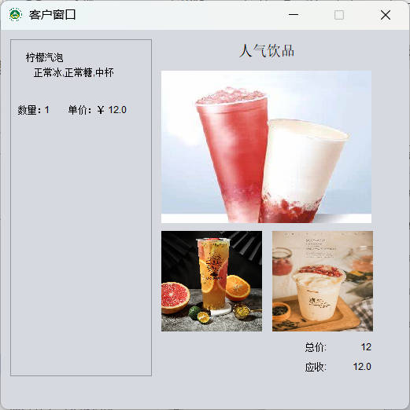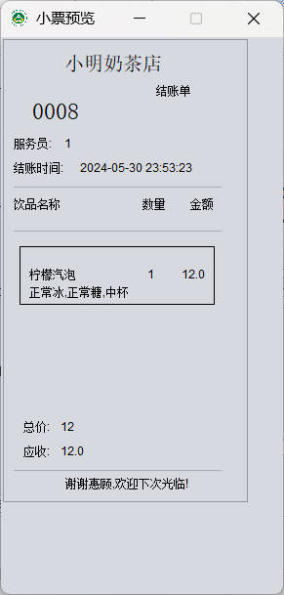
图 12 点单时用户展示界面及下单后生成的小票

后台管理主要界面：
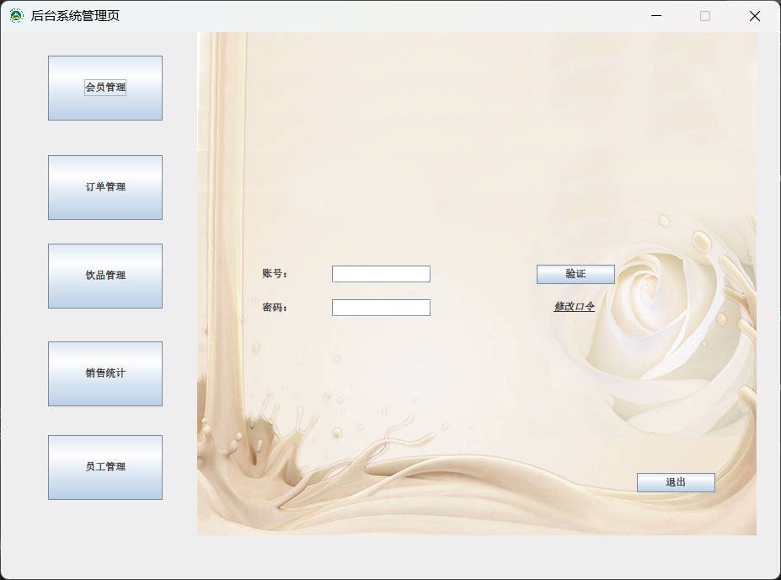
图 13 后台登录界面
剩余界面暂且省略，具体可在项目展示中查看。

（四）系统实现

项目大致布局和系统设计部分已在系统设计部分展现，下面仅展示部分关键代码：
Dao层的接口(以管理员接口为例)
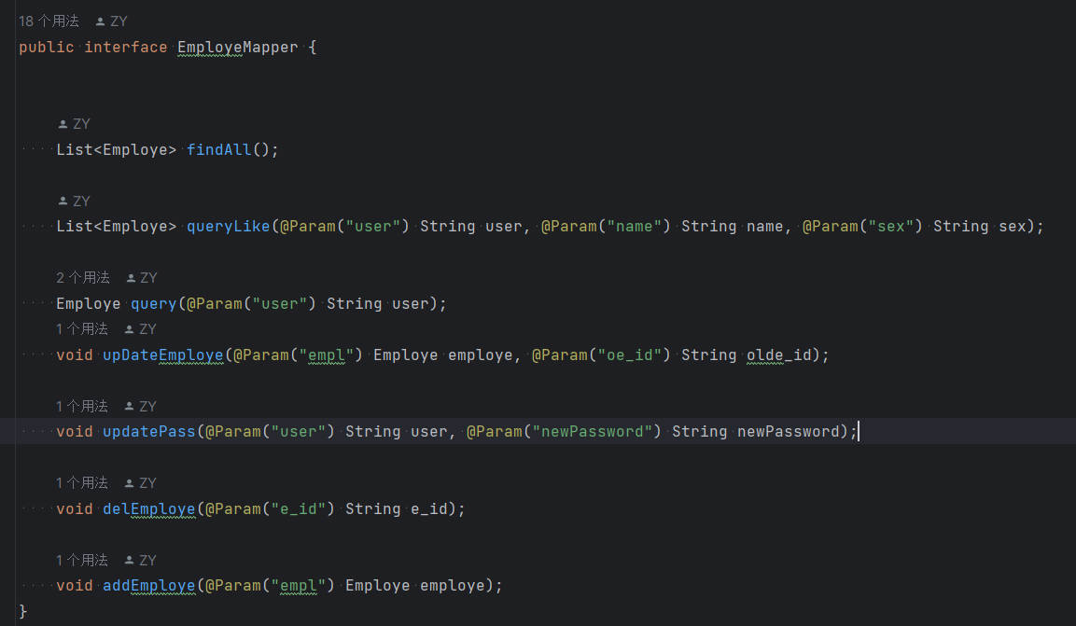
图 14 dao层接口实例
mapprt层接口实现(以管理员接口为例):
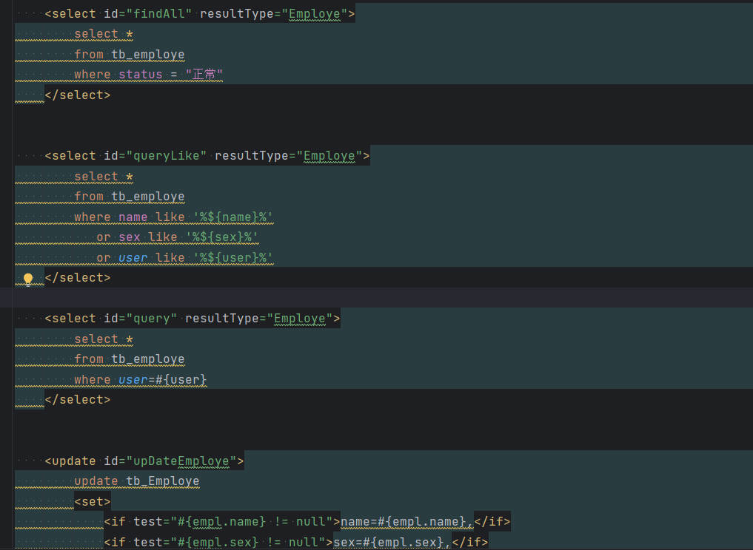
图 15 映射接口实现
实际调用部分代码(以修改管理员为例)：
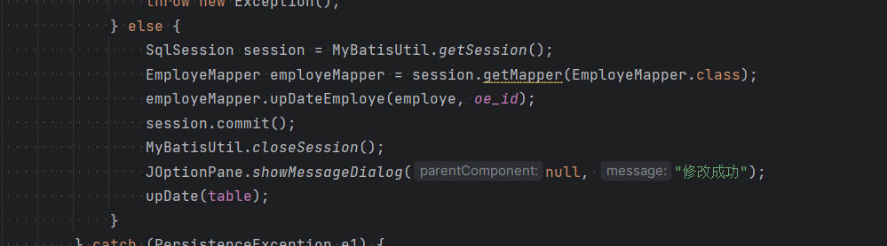
图 16 修改管理员部分代码

四、项目分工与完成情况
组号 | 角色 | 姓名 | 学号 | 班级 | 任务  分工 | 个人  贡献（%） | 签名
1 | 组长 | 张扬 | 2110122059 | 软件2班 | 代码实现 | 100 | 张扬
1 | 副组长 | 王兆鑫 | 2110122054 | 软件2班 | ppt制作 | 100 | 王兆鑫
1 | 成员 | 吴尚松 | 2110122056 | 软件2班 | 绘制类图 | 100 | 吴尚松
1 | 成员 | 韦景 | 2110122055 | 软件2班 | 查询资料 | 100 | 韦景
1 | 成员 | 于铁 | 2110122057 | 软件2班 | 编写报告 | 100 | 于铁

五、课程设计体会与收获
（一）个人体会与收获
写在每个人的个人记录与总结中了，可直接查看。
（二）团队体会与收获
基于层次架构设计实现奶茶销售系统，是一个挺复杂而且具有挑战性的项目，我们得把之前写的半成品项目进行重构，我们重新进行了需求分析，深入考虑了用户需求，明确了系统功能，如前台有查看饮品、加购、下单等，后台有员工管理，销量查询等。采用分层架构提高系统的模块化和扩展性。清晰的模块划分和接口定义确保各模块之间的低耦合。让我们的开发更便捷，我们广泛采用了工厂模式、生成器模式、组合模式、命令模式、中介者模式等，也通过对设计模式的运用，让我们对设计模式的实际好处有了更深的印象。也使我们团队更好地理解了软件工程中的SOLID原则，通过本次项目我们对数据库操作、事件系统架构、GUI设计等多种技术加深了印象，提升了解决实际问题的能力和效率。通过这些收获，我们不仅提升了自己的技术水平，也增强了解决问题的信心，为我们未来的学习和工作奠定了坚实的基础。

